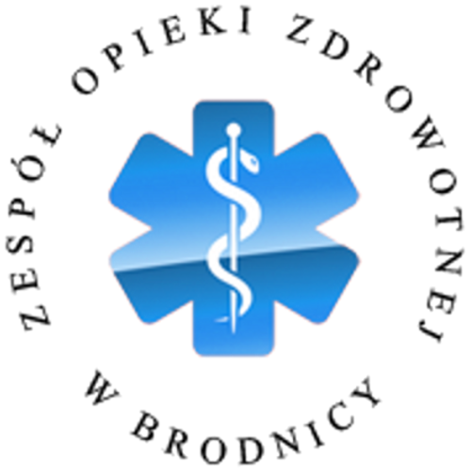
ZESPÓŁ OPIEKI ZDROWOTNEJ
Samodzielny Publiczny Zakład Opieki Zdrowotnej im. R. Czerwiakowskiego w Brodnicy
ul. Wiejska 9, 87-300 Brodnica, tel. 56 668 91 00,
fax. 56 668 91 01 e-mail: sekretariat@zozbrodnica.pl

Brodnica, dn. 22.06.2018r.

DO WSZYSTKICH ZAINTERESOWANYCH

Sprawa nr SZP.253.15.18

Dotyczy: Zmiany terminu otwarcia ofert pt. „Dostawa systemów do ogrzewania ciała pacjenta”.

Zamawiający – Zespół Opieki Zdrowotnej, informuje że zmienia termin składa ofert i otwarcia. Nowy termin to 27.06.2018 r godz. 10.00

Dyrektor Zespołu Opieki Zdrowotnej w Brodnicy

Dariusz Szczepański
(oryginalny podpis w aktach)
(podpis na oryginale dokumentu)

M.K (56 668 91 20)
21.06.2018r.

